**МІНІСТЕРСТВО ОСВІТИ І НАУКИ УКРАЇНИ**

**УНІВЕРСИТЕТ БАНКІВСЬКОЇ СПРАВИ**

**НАВЧАЛЬНО-НАУКОВИЙ ІНСТИТУТ**

**БАНКІВСЬКИХ ТЕХНОЛОГІЙ ТА БІЗНЕСУ**

**КАФЕДРА КІБЕРБЕЗПЕКИ ТА СОЦІАЛЬНИХ НАУК**

**Лабораторна робота №2**

з дисципліни «Людинно-машинна взаємодія»

Тема: «Адресна книга. Прототип інтерфейсу»

Виконав:

студент 2 курсу групи 207-Кбс

Бурий Юрій Андрійович

Перевірив:

к.т.н., доцент

Гордєєв Олександр Олександрович

Київ - 2020

1. 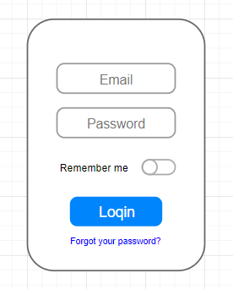**Вхід в систему**

1. **Вікно адміністратора**

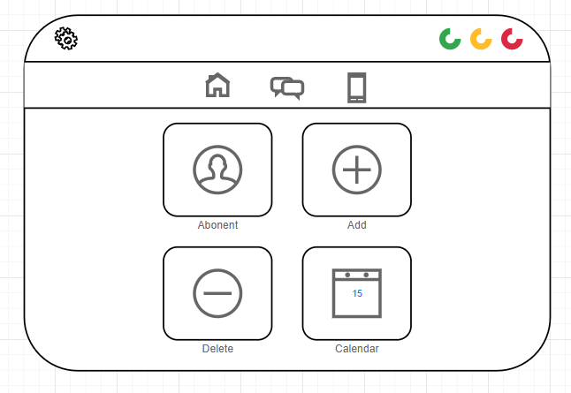

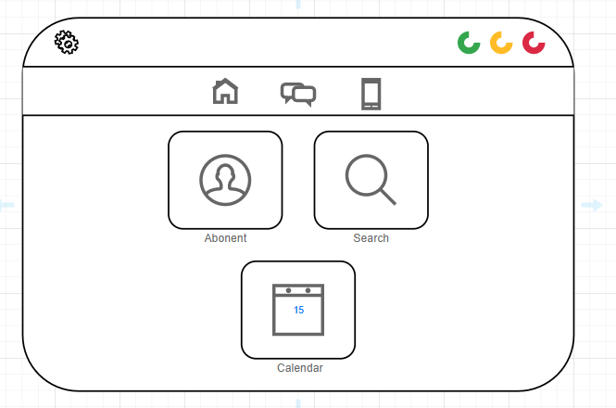**3.Вікно Клієнта або Абонента**

1. **Список користувачів.**

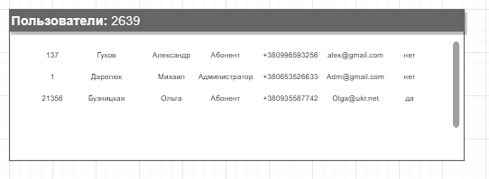

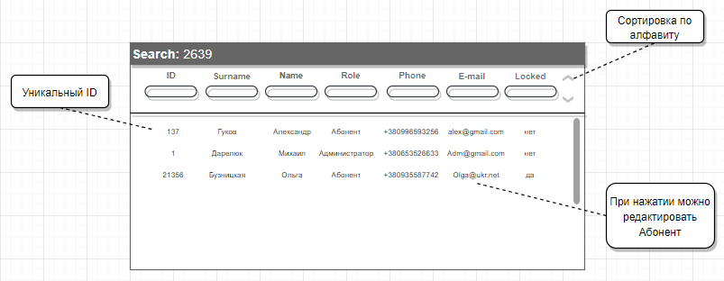  
**4. Пошук та фільтр користувачів.**

**5.Редагування користувачів**

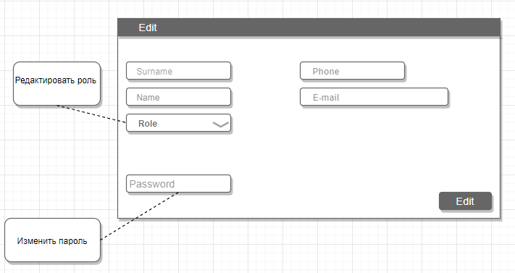

**6. Додавання користувачів.**

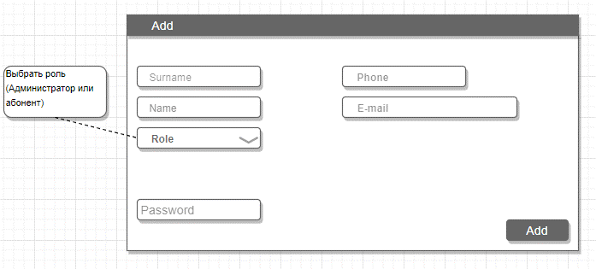

**7.Видалення користувачів.**

